Фрагмент учебного занятия в 5 классе по теме «Обращение» с использованием электронного приложения к учебнику русского языка под редакцией М.М.Разумовской и программы «Classroom Management»
Цель: сформировать умение находить обращение в предложении, развивать пунктуационные навыки, мотивацию к познавательной деятельности, формировать навыки учебного сотрудничества.
Ход работы:
1.Откройте программу «Электронное приложение. Русский язык. 5 кл.»
В первой колонке найдите раздел «Синтаксис и пунктуация» и перейдите во вторую колонку на тему «Обращение».
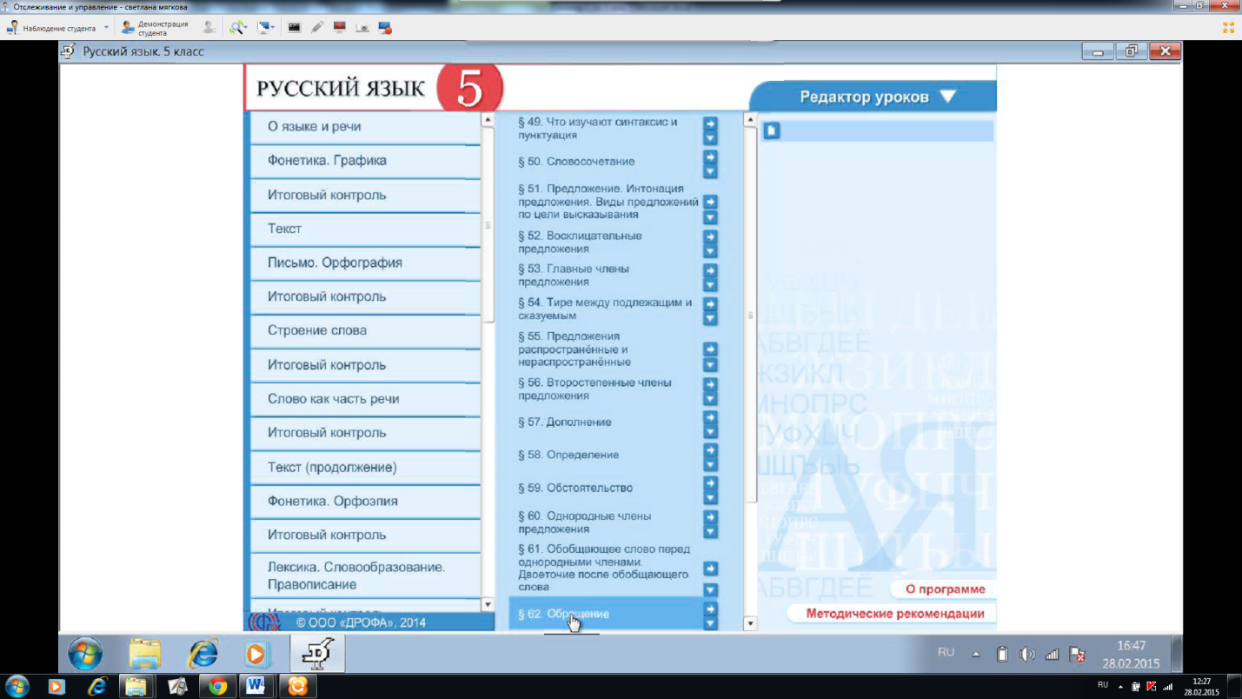
2.Откроется материал по теме «Обращение».
Самостоятельно изучите материал новой темы.
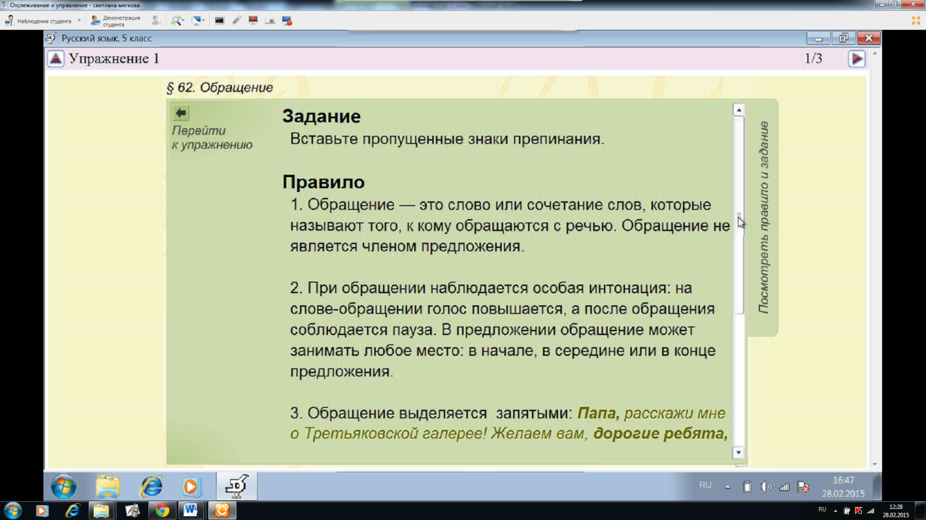
3. После самостоятельного изучения темы нажимаем на стрелку «Перейти к упражнению», после чего откроется упражнение №1.
Первичное закрепление нового материала: выполнение упражнения №1 вместе с учителем. Нажимаем на вопросительный знак и выбираем правильный вариант ответа: «запятая», «восклицательный знак», «здесь не нужен знак».
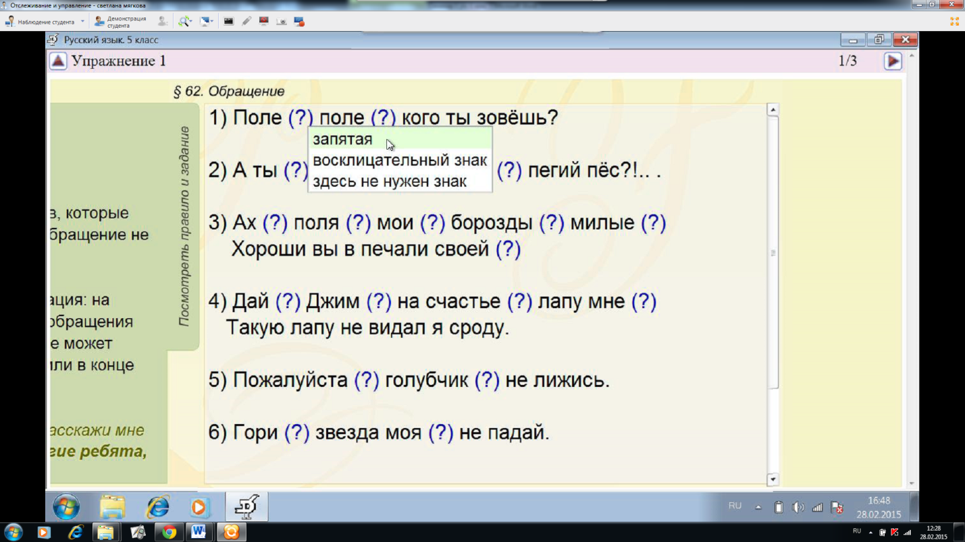
4. Далее нажимаем на стрелку «Перейти к упражнению», после чего открывается упражнение №2.Закрепление полученных знаний: выполнение учащимися упражнения №2 самостоятельно.
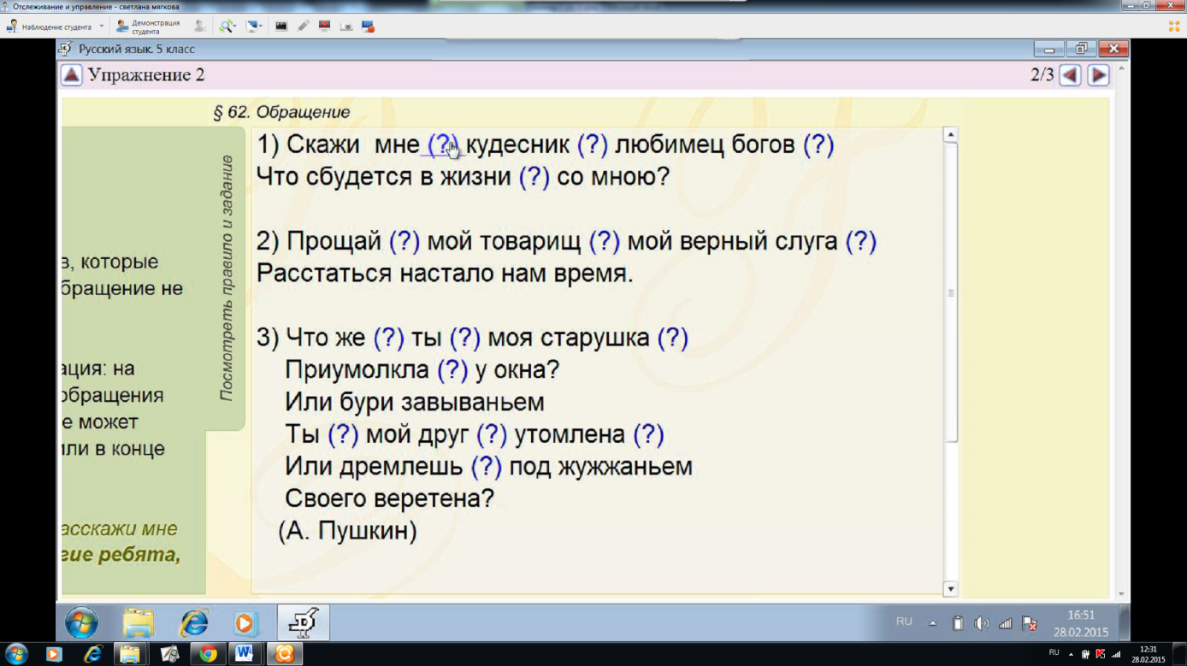
5. Контроль знаний: выполнение теста в программе «Classroom».
Подключаемся к программе «Classroom».
Далее выбираем на рабочем столе тест теста по теме «Обращение»
и вводим в строку «Выберите экзамен»

Проверяем получение теста учащимися и нажимаем кнопку «Начать экзамен»
Учащиеся «в сеансе»
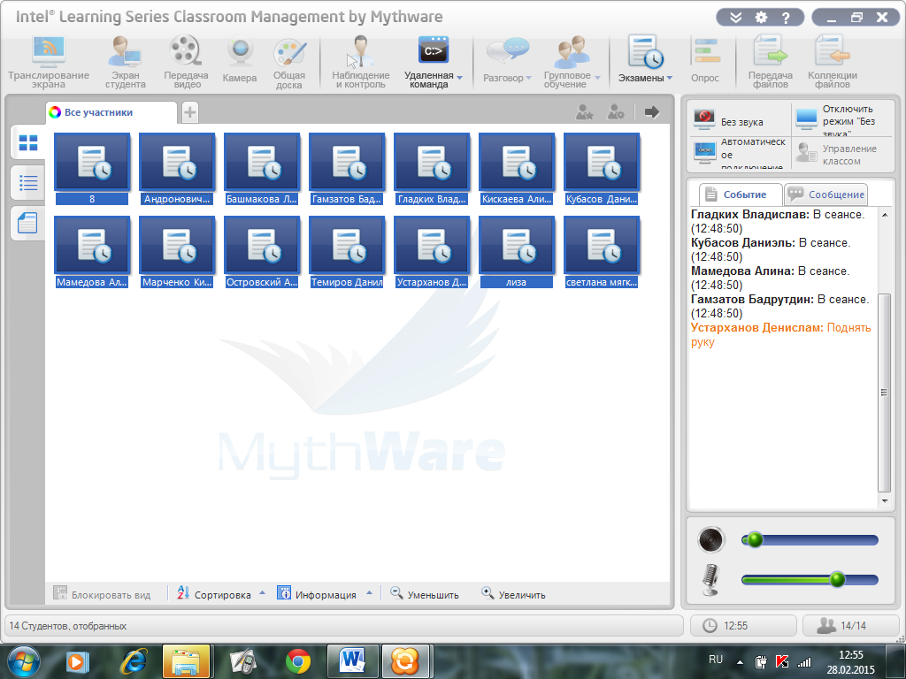
Открывается тест, в котором указаны все условия его проведения: время, количество заданий и баллы.
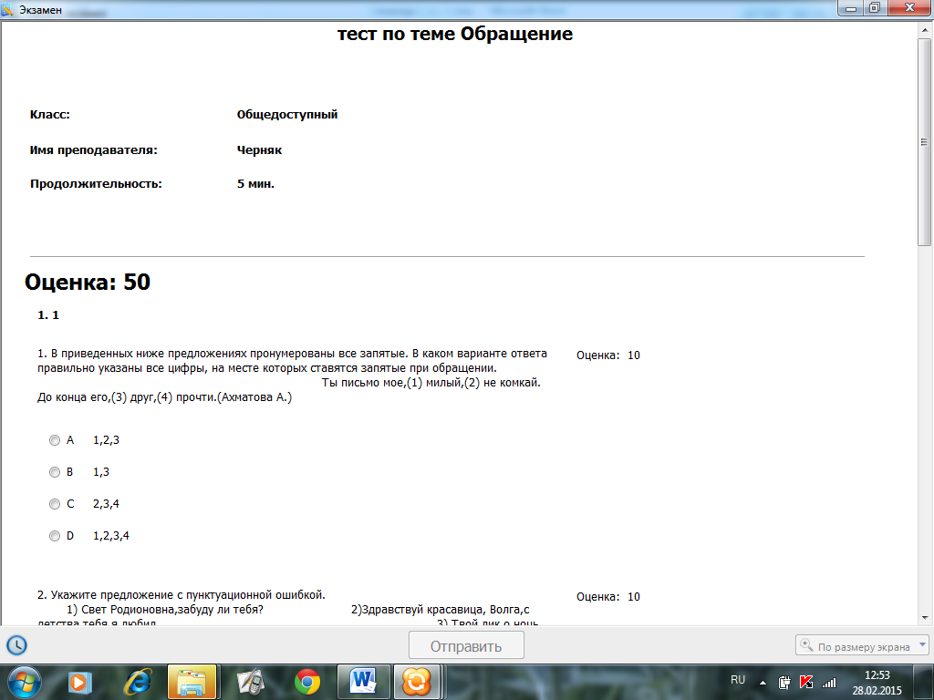
Проверка готовности учащихся
Выполнение теста
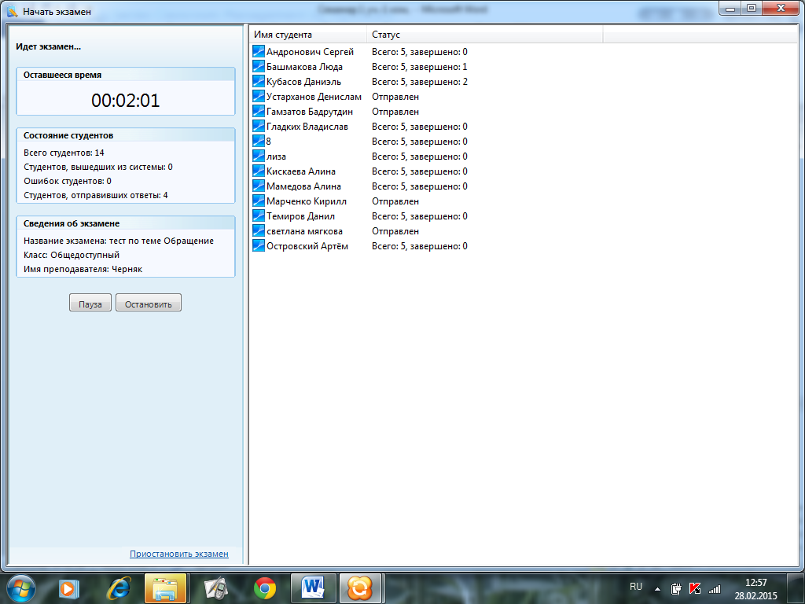
Проверка результатов выполнения теста
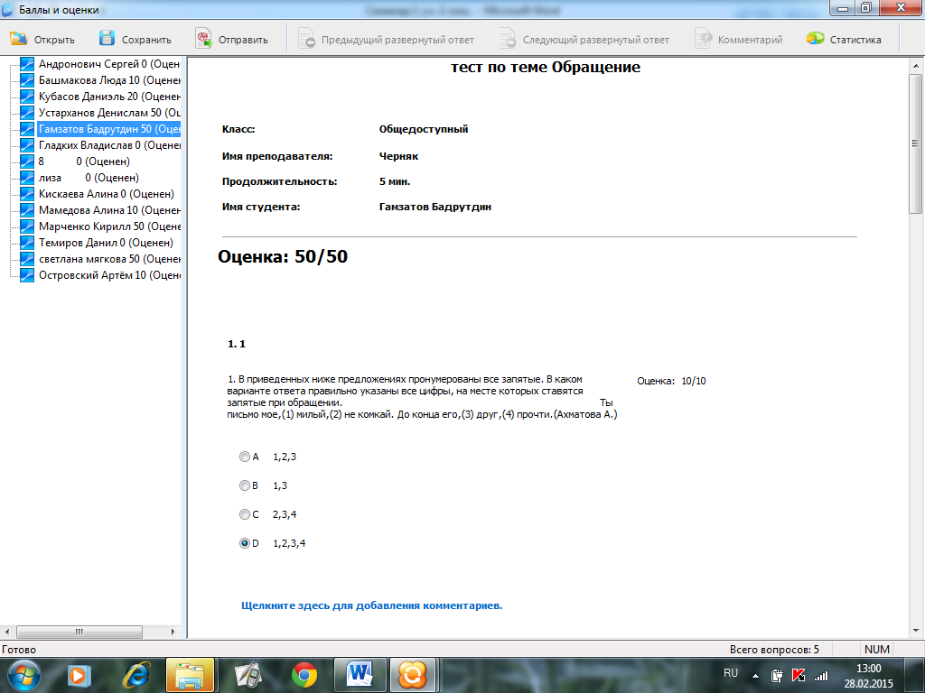
6.Проверка результатов, кнопка «Статистика экзамена»
Вывод: в современных условиях, учитывая большую и серьёзную заинтересованность учащихся информационными технологиями, можно использовать возможность образовательной среды «1 ученик : 1 компьютер» в качестве мощного инструмента развития мотивации на уроках русского языка. Сам факт проведения урока русского языка в кабинете, оснащенном компьютерной техникой, интригует детей, у них появляется внешняя мотивация. Ребенок чувствует потребность в знаниях. Ему не терпится узнать, что будет дальше. Из внешней мотивации «вырастает» интерес к предмету. Ученику интересно при помощи компьютера усваивать новый материал, проверять свой уровень компетенций.

